Croquis de la répartition et des dynamiques de la population française
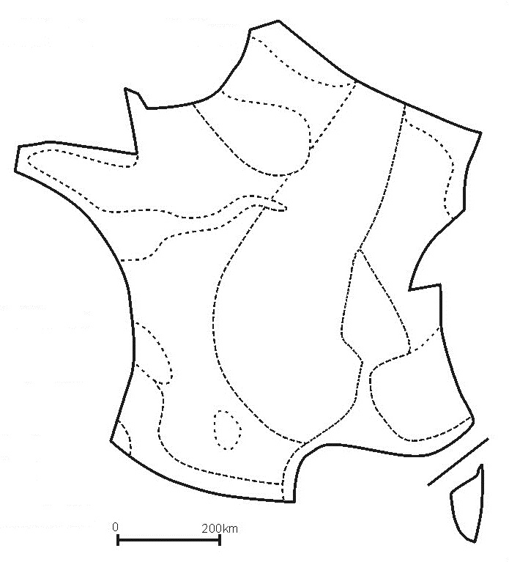
Un peuplement inégal
- Les fortes densités

- Les faibles densités

Les dynamiques spatiales

